Нестационарные торговые объекты,
демонтированные в период с 20.04.2020 по 24.04.2020
№ п/п | До | Адресный ориентир | После
Коминтерновский район
1 | 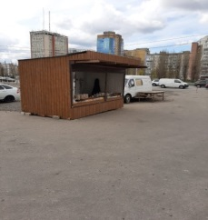 | Московский пр-т, 116а | 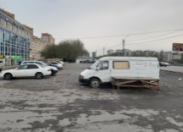
Советский район
2 | 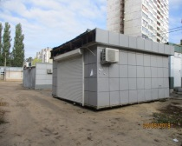 | ул. 232 Стрелковой Дивизии, 6 | 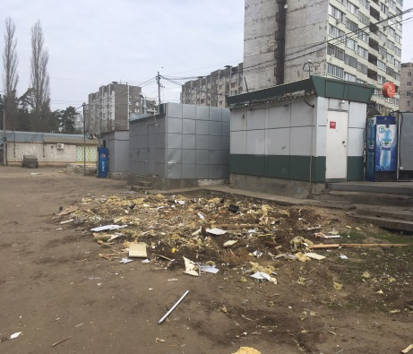
3 | 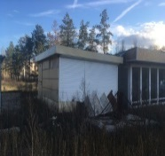 | ул. Папова, 3а | 